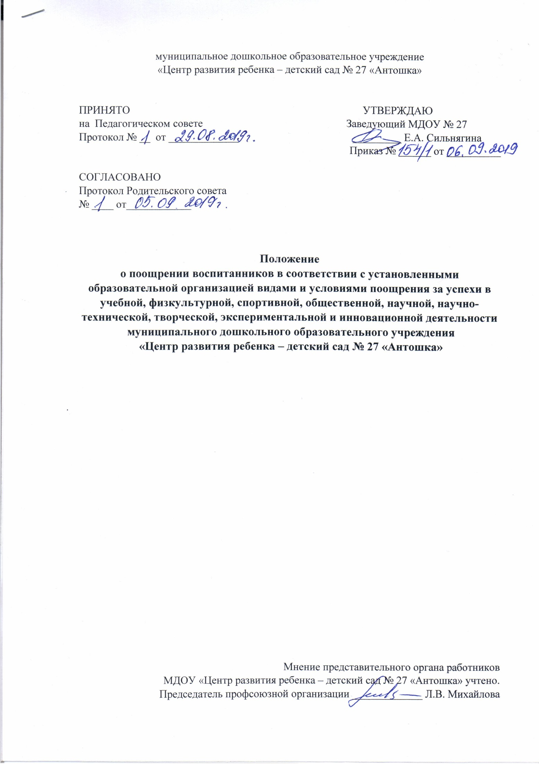1. Общие положения

1.1. Настоящее Положение (далее Положение) о поощрении воспитанников в соответствии с установленными образовательной организацией видами и условиями поощрения за успехи в учебной, физкультурной, спортивной, общественной, научной, научно-технической, творческой, экспериментальной и инновационной деятельности в муниципальном дошкольном образовательном учреждении «Центр развития ребенка - детский сад № 27 «Антошка» разработано в соответствии с Федеральным законом от 29.12.2012 года № 273 – ФЗ «Об образовании в Российской Федерации» (с изменениями).
1.2. Настоящее Положение определяет основные виды и условия поощрения воспитанников за успехи в учебной, физкультурной, спортивной, общественной, научной, научно-технической, творческой, экспериментальной и инновационной деятельности.
1.3. Целью поощрения воспитанников является выявление и поддержка активных, творческих и интеллектуально одаренных детей, воспитанников, имеющих спортивные достижения.
1.4. Положение призвано:
- стимулировать и активизировать воспитанников в освоении образовательных программ;
- способствовать развитию и социализации воспитанников.
1.5. Положение подлежит опубликованию на официальном сайте ДОУ.
2. Основные принципы поощрения воспитанников
2.1. Под поощрением в Положении подразумевается система мер, направленных на побуждение, мотивацию воспитанников а активному участию в учебной, физкультурной, спортивной, общественной, научно-технической, творческой, исследовательской деятельности.
2.2. Поощрение воспитанников основывается на следующих принципах:
- единства требований, равенства условий применения поощрений для всех воспитанников;
- взаимосвязи системы морального и материального поощрения;
- открытости и публичности;
- последовательности и соразмерности.
3. Условия поощрения воспитанников.
3.1. Воспитанники ДОУ имеют право на поощрение за достижение успехов в учебной, физкультурной, спортивной, общественной, научной, научно-технической, творческой, экспериментальной и инновационной деятельности.
3.2. Поощрения воспитанников применяются в соответствии с Положениями о проводимых в ДОУ конкурсах, олимпиадах, мероприятиях и соревнованиях.
3.3. Достижение успехов в какой-либо из перечисленных в п. 3.1. областей, не исключает право на поощрение в других областях.
4 . Основные виды поощрений воспитанников.
4.1. Учреждение применяет следующие виды поощрений:
- награждение благодарственным письмом Учреждения;
- награждение грамотой (дипломом, сертификатом) Учреждения;
- памятным призом.
4.2. Грамотой, дипломом, памятным призом воспитанники награждаются за победу, достижение призового места в мероприятиях, проводимых в ДОУ: олимпиадах, конкурсах, физкультурных, спортивных и творческих соревнованиях и за достижение призового места или победу в региональных, межрегиональных, международных конкурсах, смотрах, физкультурных, спортивных и творческих соревнованиях и турнирах.
4.3. Благодарственным письмом (сертификатом участника), памятным призом
воспитанники награждаются за:
- активное участие в мероприятиях, проводимых в ДОУ: олимпиадах, конкурсах, физкультурных, спортивных и творческих соревнованиях и участие в региональных, межрегиональных, международных конкурсах, смотрах, физкультурных, спортивных и творческих соревнованиях и турнирах.
5. Поощрение групповых коллективов воспитанников
Грамотой, дипломом, памятным призом групповые коллективы воспитанников награждаются в случае:
- демонстрации лучшего результата в соревнованиях между группами;
- победы команды группы в мероприятиях, организованных в ДОУ (олимпиадах, конкурсах, спортивных соревнованиях, праздниках, творческих проектов и т.д.)
- победы или призового места команды группы на муниципальных конкурсах, олимпиадах и (или) состязаниях иного уровня (муниципальных, региональных, федеральных и т.п.)

6. Порядок организации поощрения воспитанников

6.1. Вручение грамоты, благодарственного письма, диплома, сертификата, памятного приза воспитаннику и (или) его родителям (законным представителям) проводится администрацией ДОУ в присутствии воспитанников ДОУ и их родителей (законных представителей).

